O Outono
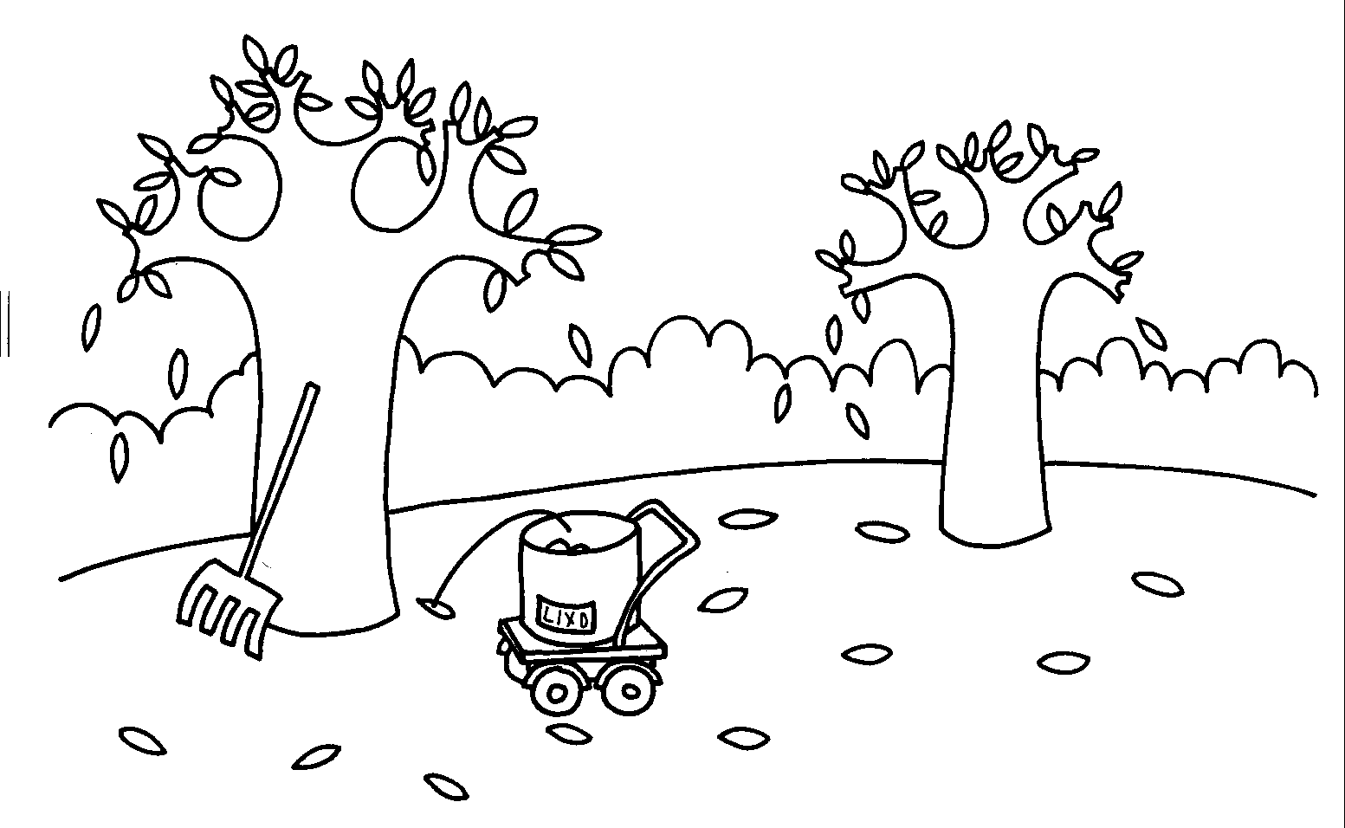
Liga as folhas caídas ao caixote do lixo e pinta as árvores da cor do Outono
data: _______________ nome: ______________________________________

